【交通位置】
※學校地址：桃園市平鎮區環南路三段100號
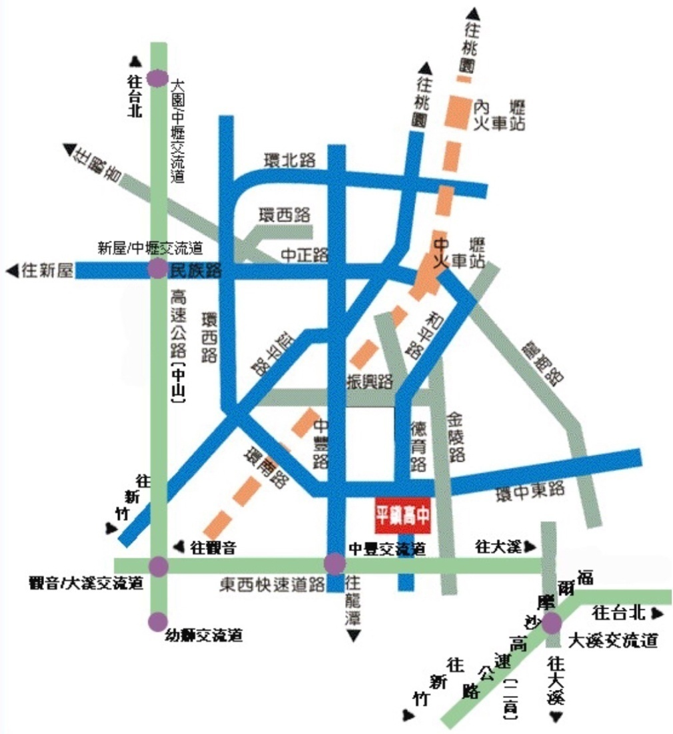

※開車路線：
- 中山高速公路：[中壢/新屋交流道]下往中壢方向接民族路，右轉環南路過中豐路二百公尺。[66快速道路：觀音/大溪交流道]下往大溪方向至[中豐路]交流道下，再迴轉接中豐路右轉，往中壢方向至環南路口右轉二百公尺。
- 北二高：大溪交流道下往中壢方向接東西快速道路至中豐路口下，往中壢方向至環南路口右轉二百公尺。
- 省道：在平鎮區之省道為延平路，經延平路與中豐路交叉口，轉中豐路往龍潭方向，至環南路口左轉二百公尺。
※大眾運輸：
- 台鐵：搭至中壢站，由後站經和平路轉德育路，步行約20分鐘；或出前站右前方[新竹客運-中壢北站]搭乘往龍潭方向在環南路口（第一製藥廠）站下車步行3分鐘。
- 客運：中壢客運、桃園客運、新竹客運，中豐環南路口（第一製藥廠）站下車步行3分鐘。

